Муниципальное автономно дошкольное образовательное

учреждение детский сад №134 города Тюмени

Консультация для родителей

«Рисование в жизни ребенка»

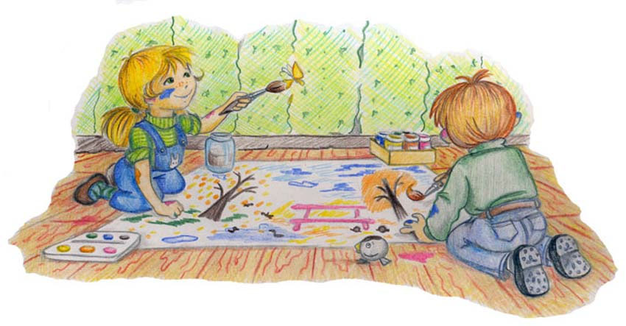

Подготовила: воспитатель

Сулимова В.В.

2020 г.

И в десять лет, и в семь, и в пять

Все дети любят рисовать.

И каждый смело нарисует

Всё, что его интересует.

Всё вызывает интерес:

Далёкий космос, ближний лес,

Цветы, машины, сказки, пляски.

Всё нарисуем!

Были б краски,

Да лист бумаги на столе,

Да мир в семье и на Земле.

(В. Берестов)

Зачем и почему дети рисуют? В начале жизни особенно важно развитие зрения и движения. Рисование на первых порах помогает координировать работу этих систем. Ребенок переходит от хаотического восприятия пространства к усвоению таких понятий, как вертикаль, горизонталь; отсюда и линейность первых детских рисунков. Рисование участвует в конструировании зрительных образов, помогает овладеть формами, развивает чувственно-двигательную координацию. Дети постигают свойства материалов, обучаются движениям, необходимым для создания тех или иных форм и линий. Все это приводит к постепенному осмыслению окружающего.  
 Рисование для ребенка - это не просто интересное занятие. Во время рисования он развивает мелкую моторику, тренирует память и внимание, учится думать и анализировать, фантазировать, соизмерять и сравнивать. У детей, благодаря занятиям рисованием, формируется связанная речь. Рисование участвует в конструировании зрительных образов, помогает овладеть формами, развивает чувственно-двигательную координацию. Дети постигают свойства материалов, обучаются движениям, необходимым для создания тех или иных форм и линий. Все это приводит к постепенному осмыслению окружающего, развиваются эстетические чувства и способности ребенка. Рисование – большая и серьезная работа для ребенка. Даже каракули содержат для маленького художника вполне конкретную информацию и смысл. Взрослых удивляет то, что спустя продолжительное время ребенок всегда точно указывает, что и где именно изображено на листе, покрытом, казалось бы, случайным переплетением линий и закорючек. Что касается смешных неправильностей в рисунках Рисунки эти строго отражают этапы развития зрительно-пространственно-двигательного опыта ребенка, на который он опирается в процессе рисования. Так, примерно до 6 лет дети не признают пространственного изображения, рисуя только вид спереди или сверху, и совершенно не поддаются в этом отношении какому-либо обучению. Суть в том, что дети, как иногда кажется окружающим, вовсе не безразличны к своему творчеству. И эта эстетическая значимость собственной изобразительной деятельности проявляется рано: детям нравятся свои рисунки больше, чем образец, с которого они рисовали.  
 Известный педагог И. Дистервег считал: «Тот, кто рисует, получает в течение одного часа больше, чем тот, кто девять часов только смотрит». По мнению многих ученых, детское рисование участвует и в согласовании межполушарных взаимоотношений, поскольку в процессе рисования координируется конкретно-образное мышление, связанное в основном с работой правого полушария мозга. Координируется и абстрактно-логическое мышление, за которое отвечает левое полушарие. Здесь особенно важна связь рисования с мышлением и речью. Осознание окружающего происходит у ребенка быстрее, чем накопление слов и ассоциаций. И рисование предоставляет ему эту возможность наиболее легко в образной форме выразить то, что он знает, несмотря на нехватку слов.  
 Детское рисование – один из видов аналитико-синтетического мышления: рисуя, ребенок как бы формирует объект или мысль заново, оформляя при помощи рисунка свое знание, изучая закономерности, касающиеся предметов и людей вообще, «вне времени и пространства». Ведь дети, как правило, рисуют не конкретный образ, а обобщенное знание о нем, обозначая индивидуальные черты лишь символическими признаками (очки, борода), отражая и упорядочивая свои знания о мире, осознавая себя в нем. Вот почему, по мнению ученых, рисовать ребенку так же необходимо, как и разговаривать. Ведь неслучайно Л. С. Выготский называл рисование «графической речью».  
 Будучи напрямую связанным с важнейшими психическими функциями – зрением, двигательной координацией, речью и мышлением, рисование не просто способствует развитию каждой из этих функций, но и связывает их между собой, помогает ребенку упорядочить бурно усваиваемые знания, оформить и зафиксировать модель все более усложняющегося представления о мире. Наконец, рисование – это важный информационный и коммуникативный канал.

*Советы родителям*

Для знакомства с миром художественного творчества ребенка предпочтительно использовать карандаши и краски. Обратить внимание стоит на выбор карандашей для детей. Они должны быть достаточно мягкими, чтобы оставлять следы даже при незначительном усилии. Краски желательно приобрести ярких оттенков, обязательно иметь разного размера кисти. Так как при рисовании фломастерами ребенок не может контролировать силу нажима, поэтому мы не рекомендуем их использовать.

От начальных занятий рисования и раскрашивания зависит очень много. Если оставить без внимания то, как ребенок держит пишущий предмет, это может сказаться на подготовке к школе. В первую очередь, присмотритесь насколько правильно ребенок, держит карандаш (кисточку). Его рука не должна быть слишком напряжена, а кисть жестко фиксирована. Занимаясь рисованием, важно иметь возможность раскованного, свободного движения. Это сделает штрихи более легкими и плавными. Обратите внимание на осанку. Необходимо сесть прямо, одной рукой раскрашивая, а другой, придерживая лист бумаги или тетрадь с рисунком. Чтобы не слишком утомлять позвоночник, не позволяйте заниматься творчеством в течении  длительного времени. Не забывайте - лучший отдых, это смена занятия.

Покажите ребенку, что можно раскрашивать картинки, штрихами разной длины. У самого края пусть будут совсем коротенькие, а ближе к центру – длинные штрихи. Закрашивать надо в одном направлении, без просветов, равномерно надавливая на карандаш. Однако, если ребенку трудно, если мелкая моторика пальцев еще неразвита, и он не попадает в контур, на первых порах можно использовать прием «рука в руке».

При рисовании обращайте внимание на адекватное использование цвета. Можно использовать упражнения: «Раскрась также»,» Что бывает такого цвета».

Не дорисовывайте ничего в детских рисунках, даже если то, что изображено на листе бумаги, требует дорисовки. Этим вы не только покажете ребенку, что он не умеет рисовать красиво, но и не дадите ему возможности самому проанализировать рисунок и понять, что в нем неправильно.

Сюжет рисунка не должен подвергаться критике, наоборот надо одобрять любые достижения ребенка.

Эти нехитрые советы помогут ребенку быстрее овладеть приемами рисования.